Isère “2 kg de culture” : un financement participatif pour se développer
Lancé en 2021 par Dan Arama, le projet “2 kg de culture”, qui vise à récolter des denrées alimentaires lors de spectacles, se développe. Très vite. À tel point que le fondateur doit trouver de nouveaux financements pour embaucher deux personnes.
Clément Berthet - 03 oct. 2023 à 15:23 | mis à jour le 17 oct. 2023 à 14:12 - Temps de lecture : 3 min
|
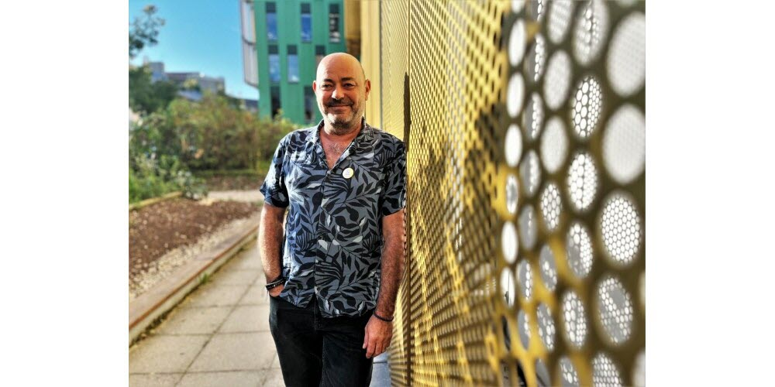
Dan Arama est le fondateur de 2 kg de culture à Grenoble. Photo Le DL/Clément Berthet
Le principe est simple et efficace : quand vous allez à un spectacle, vous pouvez apporter deux (ou plus) kilos de nourriture qui seront ensuite reversés à la Banque alimentaire de l’Isère. Dan Arama a fondé l’association “2 kg de culture” en 2021 et croule sous le travail depuis. Près de quatre tonnes de nourriture ont été récoltées en deux ans lors de 35 événements répartis dans toute l’agglomération grenobloise dont les “10 jours de la culture” organisés par la Métro.

Une opération parrainée et relayée par Olivier Giroud
Et bientôt au-delà. Car l’association sera présente lors de la saison “Écho” des Espaces Paul-Jargot à Crolles et Aragon à Villard-Bonnot. Une nouvelle série de spectacles gratuits dans 20 communes du Grésivaudan où l’accès à la culture n’est pas évident. « Pour cette opération, les denrées iront au Secours populaire du territoire et seront fournies par des producteurs locaux », précise Dan Arama. Une manière de créer un cercle vertueux.
C’est lors du confinement que ce régisseur dans le spectacle a eu cette brillante idée. « Les salles de concerts étaient fermées. En lisant des articles sur la précarité qui augmentait, notamment chez les étudiants, j’ai eu envie d’être utile. »
Depuis, Dan est présent lors de nombreux événements culturels, notamment la Fabrique Opéra de Patrick Souillot. « Quand on réserve une place pour la prochaine création, Faust , on peut également faire un don de 2,16 € qui correspondent à deux kilos de carottes », précise Dan Arama en rappelant que tous les dons permettent d’avoir une réduction fiscale.
Dans le même esprit que la Fabrique Opéra, et afin de rendre les opérations plus fluides, une plateforme a été créée sur le site de l’association afin de faire son don directement sur Internet, ce qui ne nécessite plus de l’amener au spectacle. « Pour moi, c’est plus simple ; pour les salles aussi car elles n’ont à s’occuper de rien si ce n’est de relayer notre initiative et c’est plus écologique car les denrées proviennent de fournisseurs de la Banque alimentaire donc ça évite des transports », explique Dan Arama.
Mais face au succès, il faut désormais s’organiser. « J’ai déjà une activité professionnelle très prenante et je ne peux pas tout faire dans l’association », constate-t-il. Pour l’aider, Dan prévoit d’embaucher deux personnes afin de gérer le site internet, rechercher des acteurs culturels et politiques mais également des mécènes.
Si le projet a remporté le Grand prix “Prékalim” de Societal Angels, une association un fonds de dotation grenoblois qui a pour objectif de lutter contre la précarité alimentaire, ça ne suffit pas. 78 000 euros sont nécessaires pour financer ces deux postes à temps complet.
Un appel à financement participatif va débuter ce mercredi et chacun peut donner la somme qu’il souhaite. Une opération relayée par le footballeur Olivier Giroud. « Nous espérons profiter de sa notoriété et de ses plusieurs millions d’abonnés sur les réseaux sociaux. Il va également informer ses coéquipiers de l’équipe de France de notre démarche », explique Dan Arama. Plus localement, l’humoriste Serge Papagalli est également le parrain de l’association. Deux personnalités au service de cette belle cause.
Pour faire des dons de denrées ou participer à la campagne de financement : http://2kgdeculture.com
Le chiffre : 3 882
C’est en kilos le nombre de denrées récoltées depuis 2021 par l’association et redistribuées à la Banque alimentaire de l’Isère.

